Вариант 5

Задание №1. Интегральная сумма

Исследуемая функция: $f\left(x\right)=\frac{1}{x^{2}}$

Заданный интервал: [0.5; 2]

1. *Интегральная сумма*
2. Криволинейная трапеция, ограниченная графиком функции $f\left(x\right)=\frac{1}{x^{2}}$, вертикальными прямыми, проходящими через концы отрезка, и осью *Ox.*

*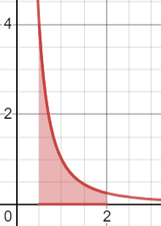*

1. Количество ступеней n = 4:

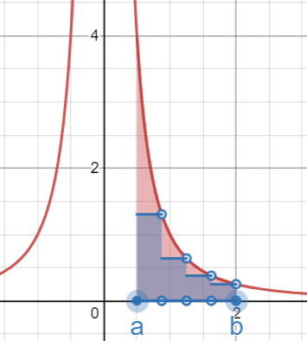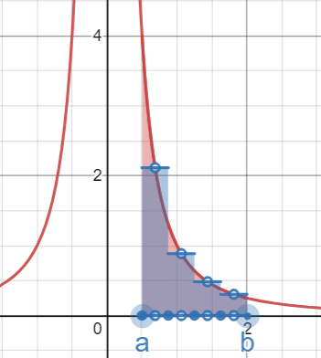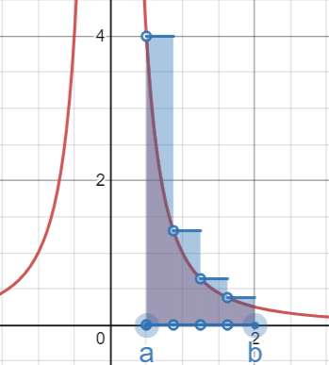

1. Количество ступеней n = 8:

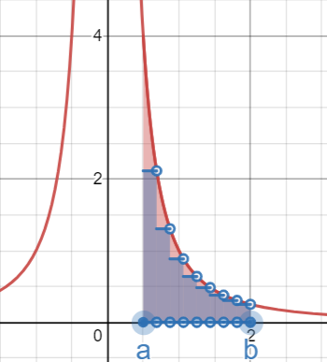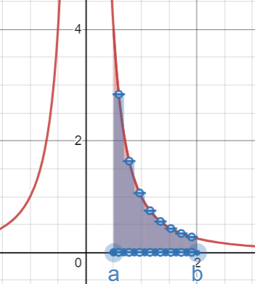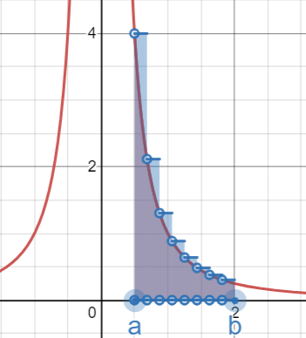

1. Количество ступеней n = 12:

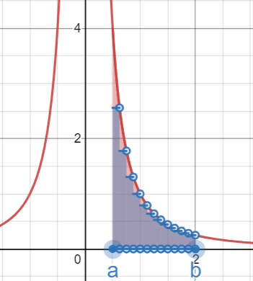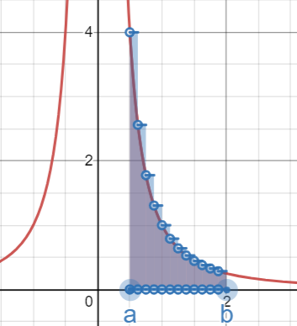

Заключение:

Чем больше количество ступеней, тем зрительно схожи значение площади столбчатой фигуры к реальному значению площади заданной криволинейной трапеции.

При смещении точек внутри отрезков в крайние положения значение интегральной суммы зрительно наименее схоже к реальному значению площади под графиком.

1. *Последовательность интегральных сумм*
2. Количество отрезков n = 8:

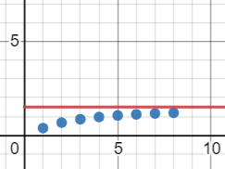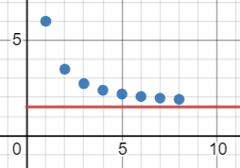

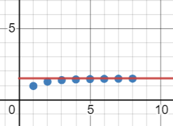

S = 1,193 S = 1,478 S = 1,897

1. Количество отрезков n = 20:

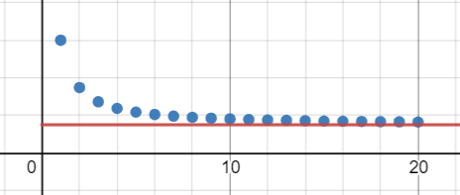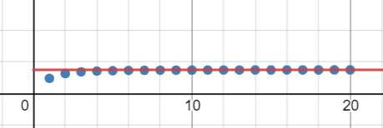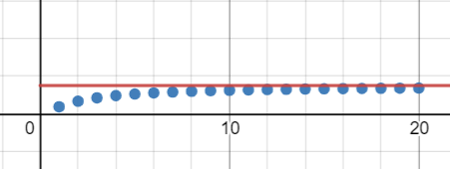

S = 1,367 S = 1,496 S = 1,648

Значения интегральной суммы при разбиении на n элементарных отрезков вычислялись по формуле:

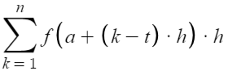

где a = 0.5,

h – шаг разбиения на элементарные отрезки,

t – параметр, определяющий положение точек внутри элементарных отрезков.

Значение интеграла от этой функции:

$$\int_{0,5}^{2}{\frac{dx}{x^{2}}}=-\frac{1}{x} |_{0,5}^{2}=1,5$$

Заключение:

Интегральные суммы сходятся: с ростом n значение интегральных сумм всё больше стремится к значению определенного интеграла. Значение интегральной суммы ближе к значению определенного интеграла при выборе точек внутри отрезков, нежели чем при крайних положениях.